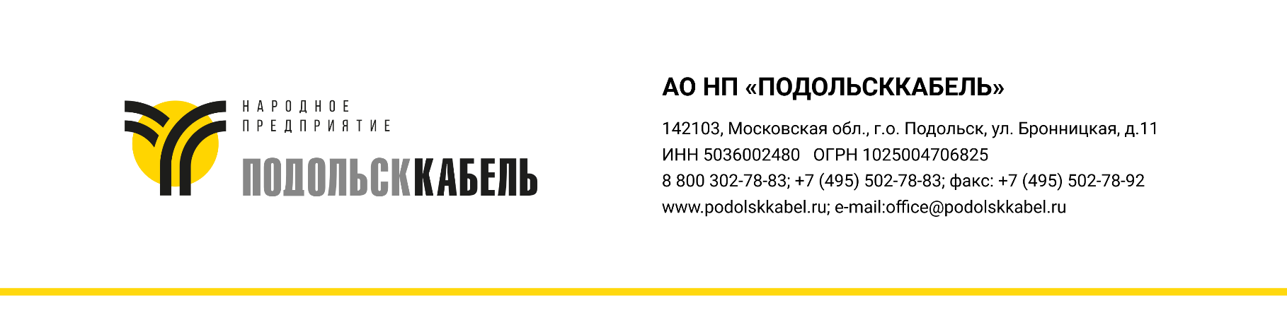

КАРТОЧКА ПРЕДПРИЯТИЯ
Наименование предприятия | Акционерное общество "Народное Предприятие "ПОДОЛЬСККАБЕЛЬ"  Joint-Stock Company "PODOLSKKABEL"
Краткое название | АО "НП "ПОДОЛЬСККАБЕЛЬ" JSC «PODOLSKKABEL
Юридический адрес | 142103, Московская область, г. Подольск, ул. Бронницкая, д.11
Почтовый адрес | 142103, Московская область, г. Подольск, ул. Бронницкая, д.11
Телефон/факс | +7(495) 502-78-83; +7(4967) 69-94-71 / +7(495) 502-78-92
Электронная почта | info_pdk@akron-holding.ru
ИНН/КПП | 5036002480/503601001
ОГРН | 1025004706825
Банковские реквизиты | р/с 40702810940330100164 в ПАО «СБЕРБАНК РОССИИ», г. Москва, БИК 044525225, к/с 30101810400000000225
Банковские реквизиты | р/с 40702810700110670278 в филиал «Корпоративный» ПАО «Совкомбанк», г.Москва, БИК 044525360, к/с 30101810445250000360
ОКПО | 05015408
ОКОГУ | 4210008
ОКОПФ | 12247
ОКТМО | 46760000
ОКФС | 16
ОКВЭД | 27.32
Генеральный директор | Горич Алексей Сергеевич
Полномочия генерального директора | На основании Устава
Главный бухгалтер | Лужкова Галина Леонидовна

